# FONDANT AU CHOCOLAT de Christophe ROUSSEL

**Pour 6 personnes préparation 15mn cuisson 9mn**

|  |  |
| --- | --- |
| 120g de chocolat à 61% de cacao | 36g de sucre |
| 130g de beurre | 24g de farine |
| 4 oeufs |  |

1. Préchauffez le four TH 180°C.

2. Fondre le chocolat et le beurre au bain-marie ou au micro-ondes.

3. Mélangez les jaunes d’œufs et la farine dans un saladier.

4.Montez les blancs en neige en n’y ajoutant le sucre pour les serrer.

5. Mélangez délicatement le chocolat et le beurre au mélange jaunes/farine et y ajouter les blancs d’œufs.

6. Verser dans un moule beurré, fariné et cuire à four chaud pendant 9mn Th 180°C. Laissez refroidir 10mn avant de démouler.

# GATEAU MARBRE AU CHOCOLAT

**Pour 6 personnes préparation 10mn cuisson 30mn**

|  |  |
| --- | --- |
| 125g de beurre | 3 oeufs |
| 125g de farine | 70g de chocolat |
| 1 cuillère à café de levure chimique | 10cl de lait |
| 125g de sucre | 1 gousse de vanille ou du sucre vanillé |

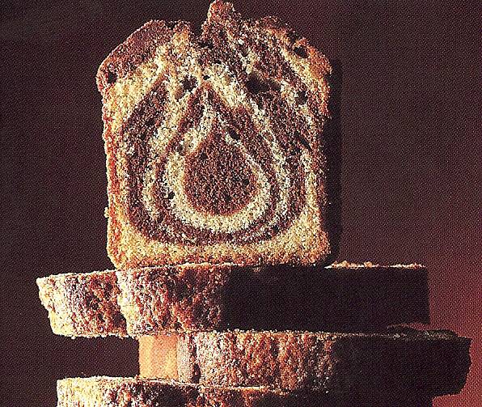

1. Préchauffez le four Th 180°C.

2. Dans une terrine travailler les oeufs avec le sucre jusqu'à ce que le mélange blanchisse. Ajouter le beurre fondu, puis la farine tamisée (auparavant mélangée avec la levure chimique).   
  
3. Diviser la pâte en 2 parties. Dans l'une, ajouter le chocolat fondu (il doit être liquide et sans grumeaux) et dans l'autre la vanille.   
  
4. Etape importante: verser dans chacune des 2 pâtes le lait en petites quantités. (Il se peut qu'il faille plus de lait dans la partie chocolatée)   
  
5. Il faut que les 2 parties de la pâte aient la même consistance et viscosité sans être trop liquide, sinon le chocolat et la vanille se mélangeraient. Ajuster la répartition du lait pour arriver à ce résultat.   
  
6. Enfourner pour environ 30mn vérifier la cuisson avec la pointe d'un couteau, qui doit ressortir sèche.